Mecanism planetar 1
Se consideră mecanismul planetar din figură. Pentru a determina raportul de transmitere 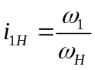 (din definiţie) se eliberează roata 3 şi se dă întregului mecanism o viteză 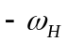. Pentru a avea o vedere de ansamblu mai bună se face un tabel în care se scriu vitezele în cazul real si cele în cazul imaginar.
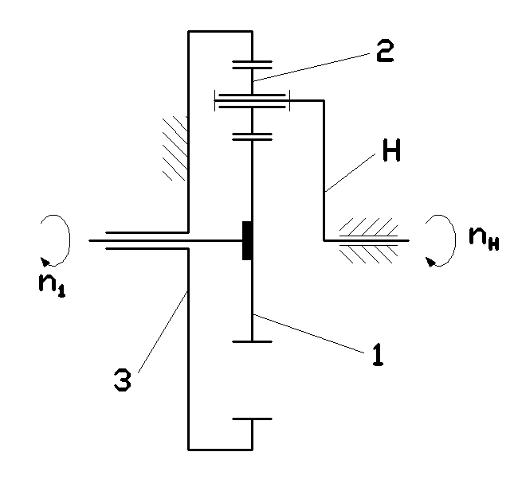
 | 1 | H | 3
caz real | 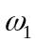 | 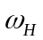 | 0
caz imaginar | 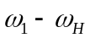 | 0

În cazul imaginar se va calcula 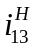, adică raportul de transmitere de la elementul 1 la elementul 3, atunci când braţul port satelit H este imobil, care este raportul vitezelor elementelor 1 şi 3, adică 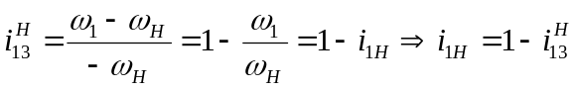. Descompunem pentru a-l putea calcula astfel: 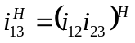, adică urmărim transmiterea mişcării de la elementul 1 la elementul 3 din aproape în aproape, luând în calcul elementele intermediare, în cazul de faţă roata 2. Astfel vom avea: 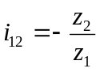 şi 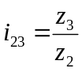 (fără minus deoarece roţile 2 şi 3 sunt tangente interior, deci se vor roti în acelaşi sens). Cu alte cuvinte vom ajunge la concluzia că 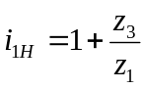.
Trebuie ţinut cont de condiţia de coliniaritate dintre arborele de intrare şi cel de ieşire, de unde putem deduce că 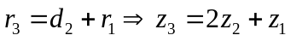.

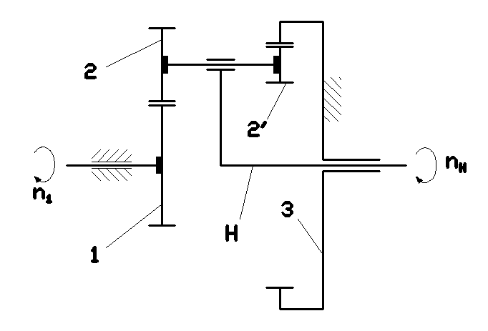
Mecanism planetar 2
Aplicând acelaşi raţionament se ajunge la aceeaşi formulă şi anume 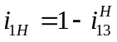, deci îl vom calcula numai pe . Acesta se poate descompune în 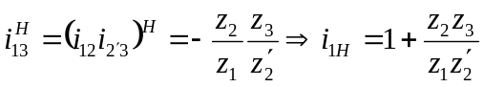.
De asemenea, nu trebuie uitată condiţia de coaxialitate.

Mecanismul planetar 3
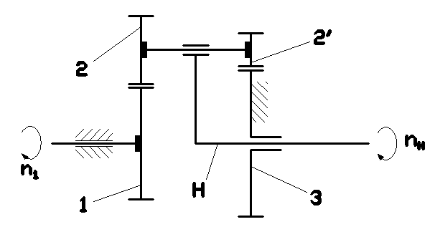
Aplicând acelaşi raţionament se ajunge la aceeaşi formulă şi anume , deci îl vom calcula numai pe . Acesta se poate descompune în 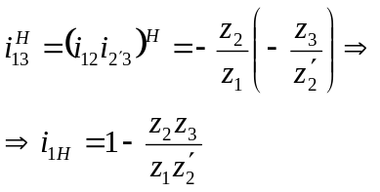.
De asemenea, nu trebuie uitată condiţia de coaxialitate.

